МОУ СОШ № 29
г. Кострома

Марченко
Полина Ивановна

Кострома
Место рождения

8 января 1921
Год рождения

Фронт
Военная служба в период ВОВ и места прохождения службы.

Старший сержант
Воинское звание

Ноябрь 1941
Время демобилизации

Г. Кострома, пер. Кадыевский, д. 7, кв. 37
Место жительства в настоящее время

Источником сведений для занесения в Книгу являются:

Военный билет: серия №
Красноармейская книжка №
Архивные сведения военкомата (указать какие)
____________________________________________________________________________________________________________________________________Дата заполнения:

Сведения о наградах, полученных в период Великой Отечественной Войны:

- Более 30 медалей.

Воспоминания.
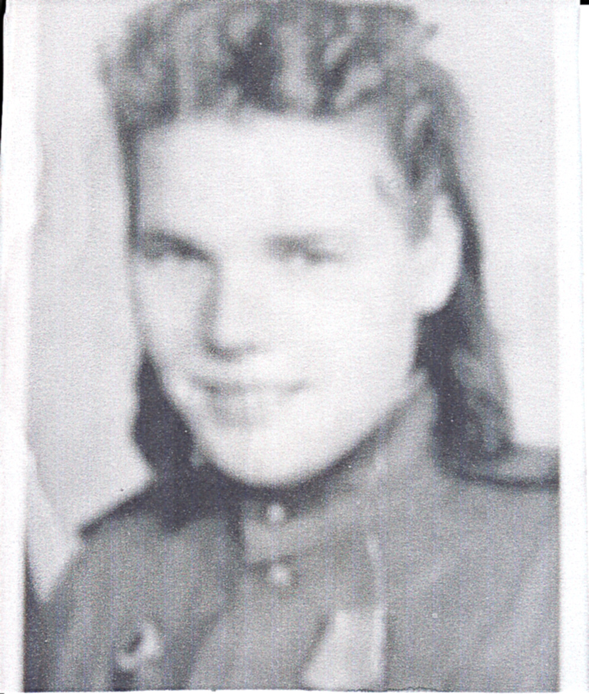
Это очень трудная работа, служить на фронте: с утра до вечера, подчинение командирам, расписание воинской части, завтраки, занятия, соревнования, походы. С детства Полина Ивановна хотела стать медиком, и на фронте работала медицинской сестрой, помогала раненым выжить. У Полины Ивановны есть две дочери Нина и Ольга. Старшая Нина математик, а младшая Оля экономист.
Cтихи Полины Ивановны

Слепой фашизм
Неоценив России силы
Направил армию к границам СССР.
Обрушив пушки и снаряды на страну советов
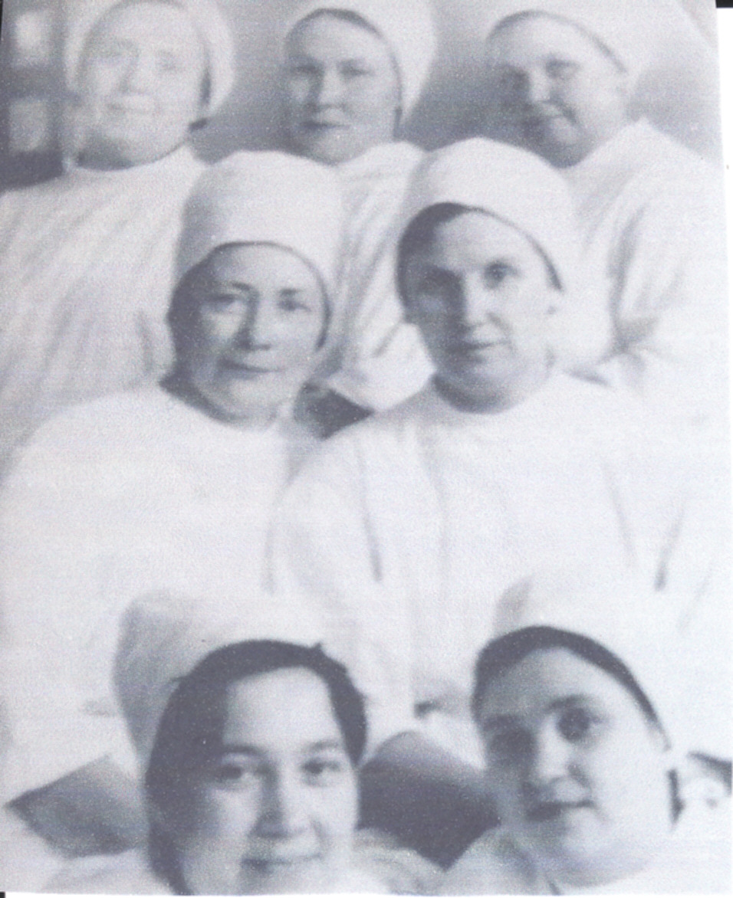
Таким путём войну нам объявил.
У Гитлера расчёт был с ясным планом
Молниеносно нанести удар:
Стереть с земли Москву и Питер
На гибель верную солдат своих послал.
Война прошла,
Но в памяти остались,
Без устали снаряды в воздухе метались.
Грохот бомб, катюш, обстрелы бесконечно,
Участники войны запомнили навечно.
И до сих пор не слышатся слова
«Сестричка милая моя!»
Ведь со времён одержанных побед,
Прошло уж много-много лет.
Пусть множатся десятки лет,
Россия сохранит историю побед.
И в школах наших дети, внуки
Изучат ход войны,
Как мирные науки!

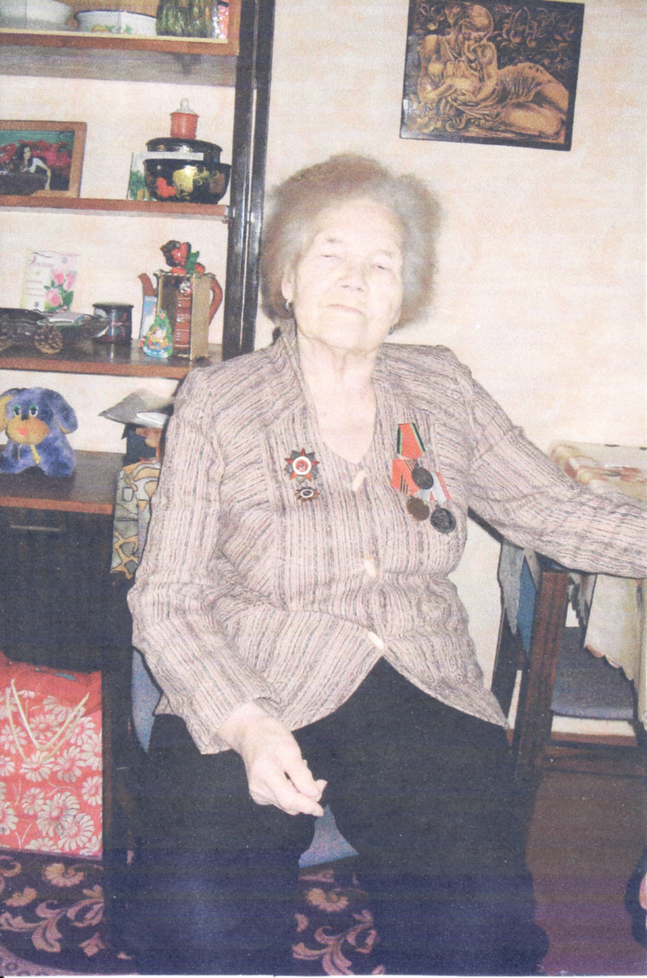
Медсестра

Она не раз смотрела в глаза смерти,
Девчонка медсанбата той горы.
Везде сама всё проверяла,
«А не остался ли в воронке кто живой?»
Лежит солдат,
Весь бледный, без сознания,
С тяжелейшим ранением в живот,
Рядом с ним записка со словами
«Мама, я так устал, я так хочу в Берёзовку домой!»
И лежит солдат в траншее между пылью,
С глубокой складкой меж бровей.
А облака в глазах застывших
Плыли-плыли-плыли…
Сестра сидела на земле уставшей,
А за деревней шёл тяжёлый бой.
И безнадёжно над бойцом рыдала,
Что не вернется к матери живой.

